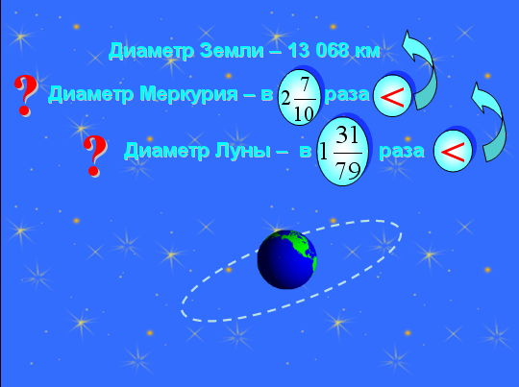 |  | Г.В. Дорофеев, Л.Г. Петерсон, 5 класс (часть 2). № 385 (1).  Межгалактическая экспедиция профессора Селезнева в результате проведенных ею измерений установила, что диаметр Земли составляет 13068 км, диаметр Меркурия в 2,7 раза меньше диаметра Земли, а диаметр Луны в 1 и 31/79 раза меньше диаметра Меркурия. Какие результаты измерений диаметров Луны и Меркурия получила экспедиция? | Задача 1.  Начало формы  Конец формы

 | 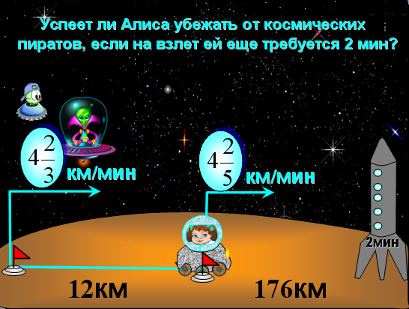 |  | Г.В. Дорофеев, Л.Г. Петерсон, 5 класс (часть 2). № 385 (2).  Алиса Селезнева, спасаясь от космических пиратов, мчится по планете X на вездеходе к «машине времени» со скоростью 4 и 2/5 (км/мин), а пираты гонятся за ней со скоростью 4 и 2/3 (км/мин). Сколько времени требуется пиратам, чтобы догнать Алису, если сейчас расстояние между ними 12 км? Успеет ли Алиса убежать от пиратов, если до «машины времени» ей нужно добираться еще 176 км, а для того, чтобы завести машину, ей потребуется 2 минуты? | Задача 2.
 | 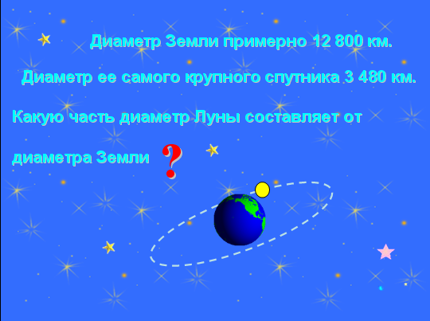 |  | Г.В. Дорофеев, Л.Г. Петерсон, 5 класс (часть 2). № 504.  Диаметр Земли примерно 12 800 км. Диаметр ее самого крупного спутника 3 480 км. Какую часть диаметр Луны составляет от диаметра Земли? | Задача 3.
 | 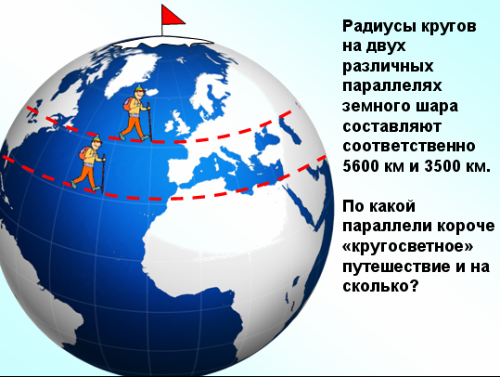 |  | Математика 5 класс (часть 2). Г.В. Дорофеев, Л.Г. Петерсон. № 307 (4).  Радиусы кругов на двух различных параллелях земного шара составляют соответственно 5600 км и 3500 км. По какой параллели короче «кругосветное» путешествие и на сколько? | Задача 4
 | 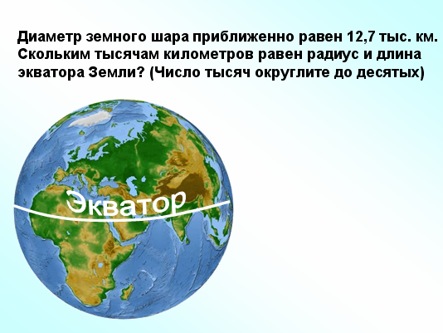 |  | Математика 6 класс. Н.Я.Виленкин. № 858  Диаметр земного шара приближенно равен 12,7 тыс. км. Скольким тысячам километров равен радиус и длина экватора Земли? (Число тысяч округлите до десятых) | Задача 5.
 | 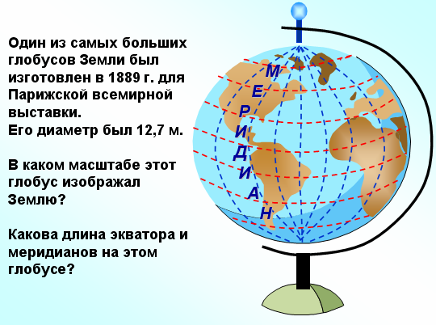 |  | Математика 6 класс. Н.Я.Виленкин. № 859.  Один из самых больших глобусов Земли был изготовлен в 1889 г. для Парижской всемирной выставки. Его диаметр был 12,7 м. В каком масштабе этот глобус изображал Землю? Какова длина экватора и меридианов на этом глобусе? | Задача 6.
 | 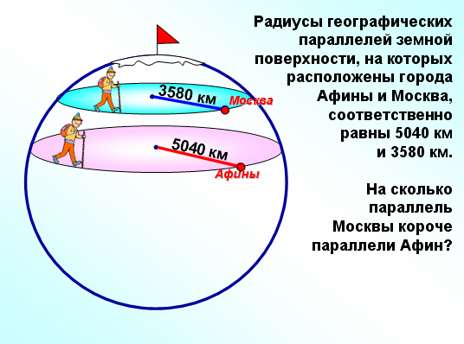 |  | Математика 6 класс. Н.Я.Виленкин. № 1061.  Радиусы географических параллелей земной поверхности, на которых расположены города Афины и Москва, соответственно равны 5040 км и 3580 км. На сколько параллель Москвы короче параллели Афин? | Задача 7
 | 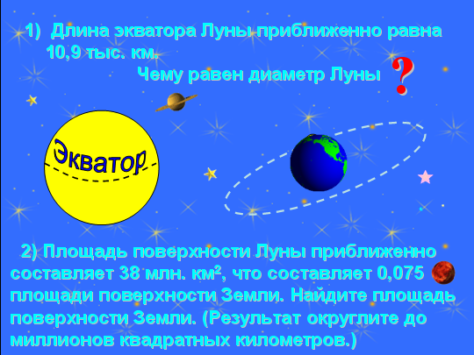 |  | Математика 6 класс. Н.Я.Виленкин. № 870, 860.  1) Длина экватора Луны приближенно равна 10,9 тыс. км. Чему равен диаметр Луны?  2) Площадь поверхности Луны приближенно составляет 38 млн. км2, что составляет 0,075 площади поверхности Земли. Найдите площадь поверхности Земли. (Результат округлите до миллионов квадратных километров.) | Задача 8.
 | 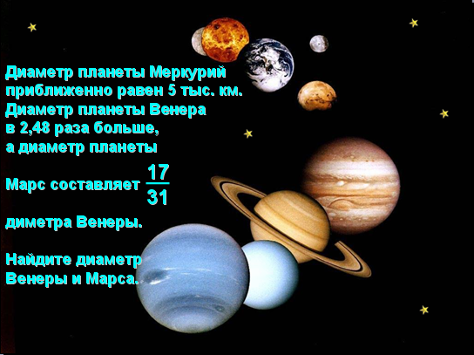 |  | Математика 6 класс. Н.Я.Виленкин.№ 861.  Диаметр планеты Меркурий приближенно равен 5 тыс. км. Диаметр планеты Венера в 2,48 раза больше, а диаметр планеты Марс составляет 17/31 диметра Венеры. Найдите диаметр Венеры и Марса. | Задача 9.
 | 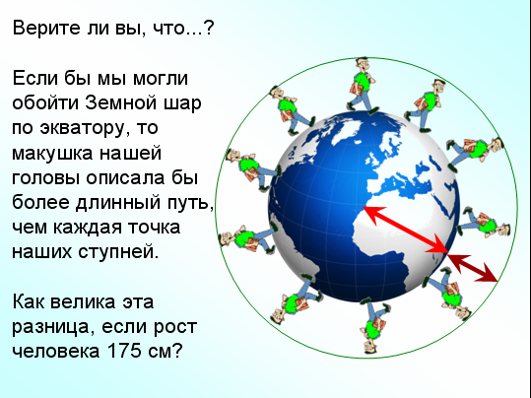 |  | Я. И. Перельман Живая математика  Верите ли вы, что...? Если бы мы могли обойти Земной шар по экватору, то макушка нашей головы описала бы более длинный путь, чем каждая точка наших ступней. Как велика эта разница, если рост человека 175 см? | Задача 10.
 | 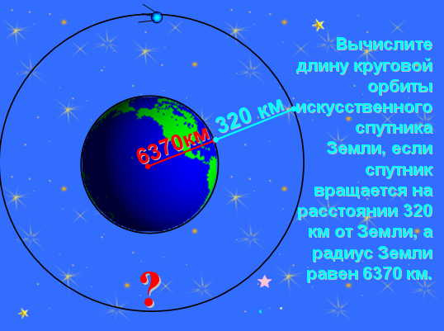 |  | Л. С. Атанасян. Геометрия 7-9. №1108.  Вычислите длину круговой орбиты искусственного спутника Земли, если спутник вращается на расстоянии 320 км от Земли, а радиус Земли равен 6370 км | Задача 11.
 | 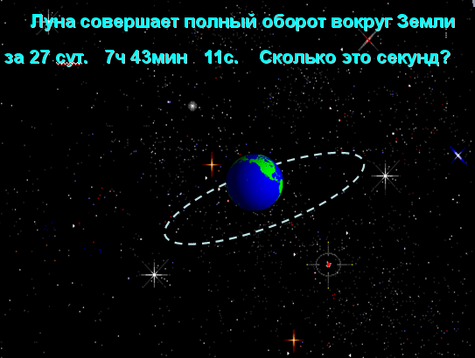 |  | Г.В. Дорофеев, Л.Г. Петерсон, 5 класс (часть 2). № 228 (1).  Луна совершает полный оборот вокруг Земли за 27 сут. 7ч 43 мин 11с. Сколько это секунд? | Задача 12.
 | 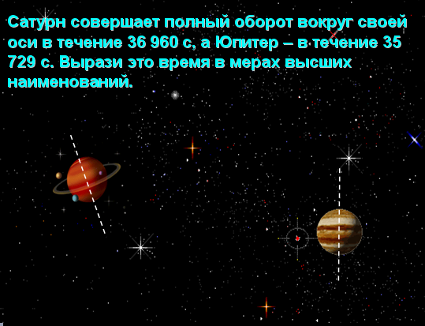 |  | Г.В. Дорофеев, Л.Г. Петерсон, 5 класс (часть 2). № 228 (1).  Сатурн совершает полный оборот вокруг своей оси в течение 36 960 с, а Юпитер – в течение 35 729 с. Вырази это время в мерах высших наименований.  Задачи составлены в программе PowerPoint | Зад

